Федеральное государственное образовательное бюджетное

учреждение высшего образования

**«Финансовый университет при Правительстве Российской Федерации»**

**(Финансовый университет)**

Колледж информатики и программирования

Специальность: Обеспечение информационной безопасности автоматизированных систем

**ОТЧЕТ**

ПО ПРАКТИЧЕСКОЙ РАБОТЕ  
*(указать вид (этап) практики)*

*(наименование профессионального модуля_)*

Выполнил:

обучающийся учебной группы   
№3ОИБАС-618

В. А. Бочкарев

*(подпись) (И.О. Фамилия)*

Преподаватель:

И. В. Сиберев

*(И.О. Фамилия)*

*(оценка) (подпись)*

**Москва – 2020г.**

**Задание №1**

Зарегистрировался на GitHub.

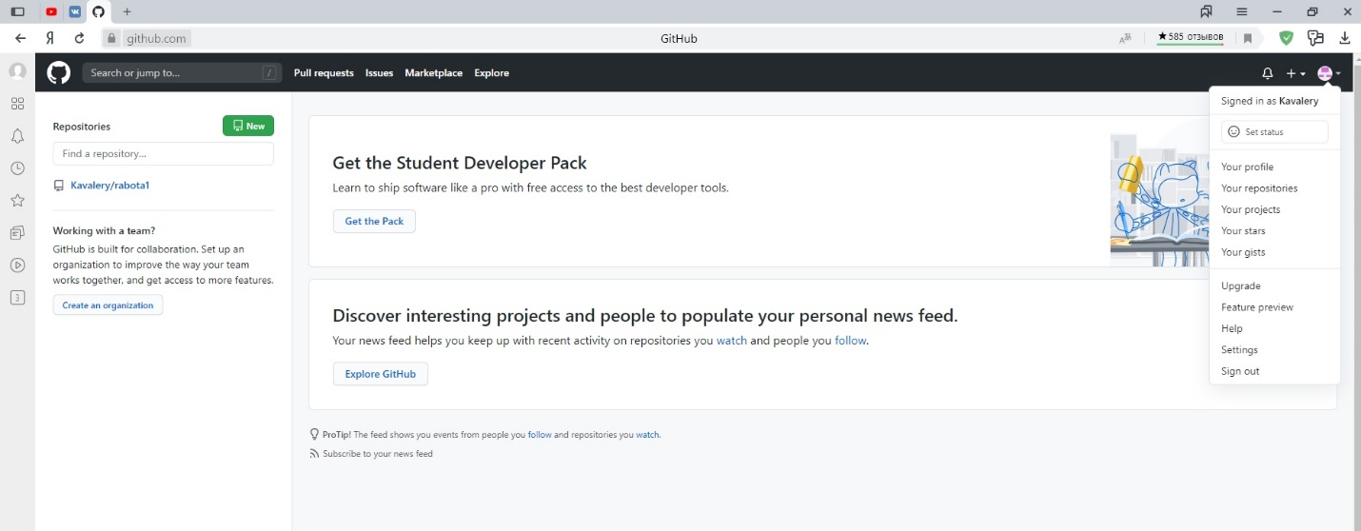

Создание репозитория.

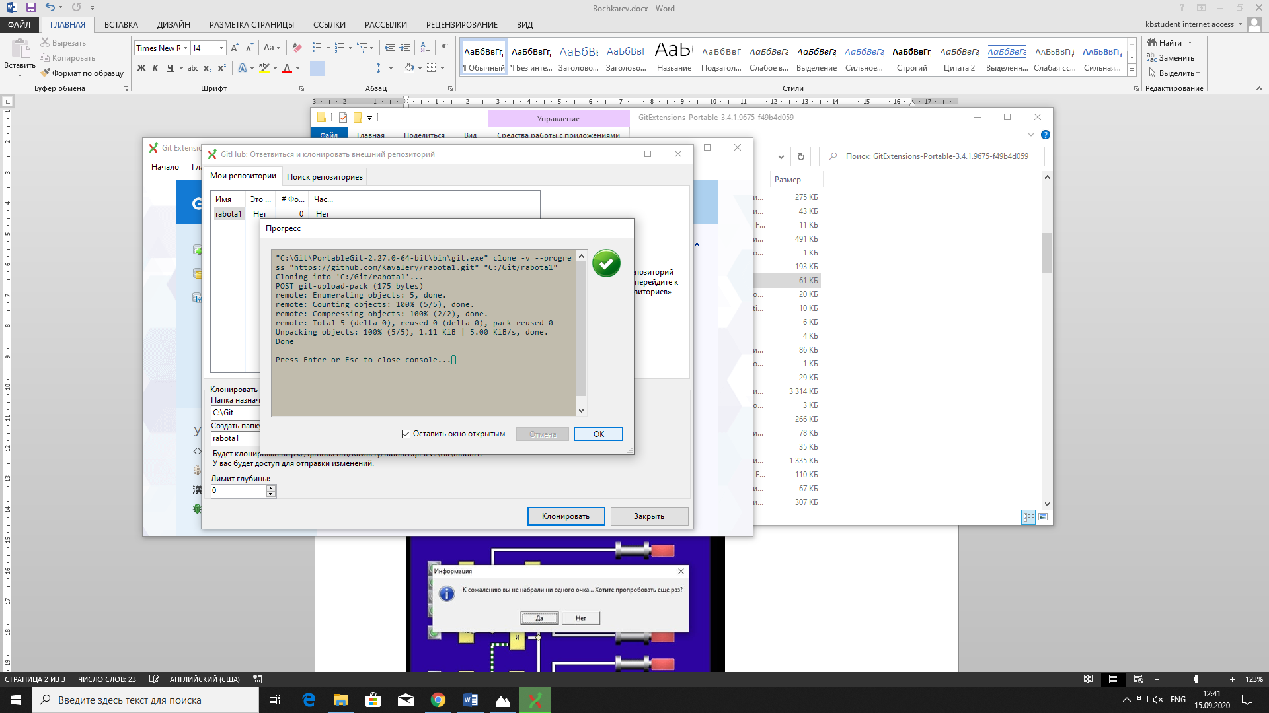

Коммит текстового файла.

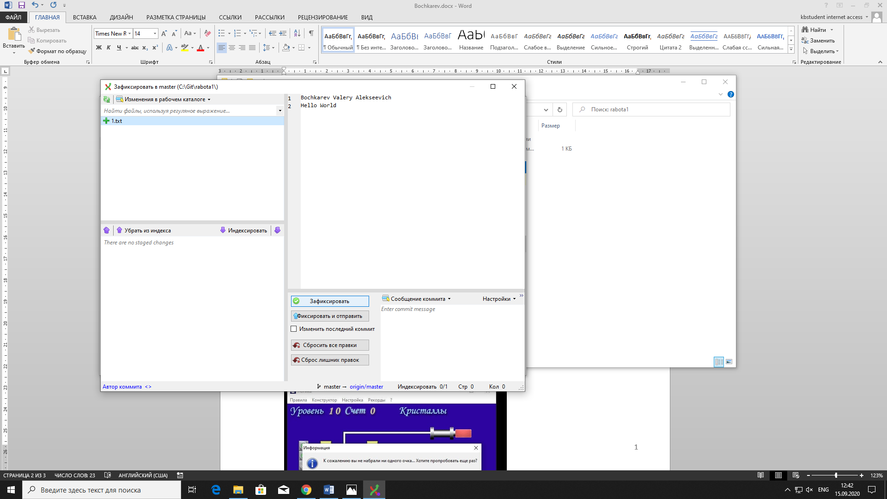

Отправка текстового файла.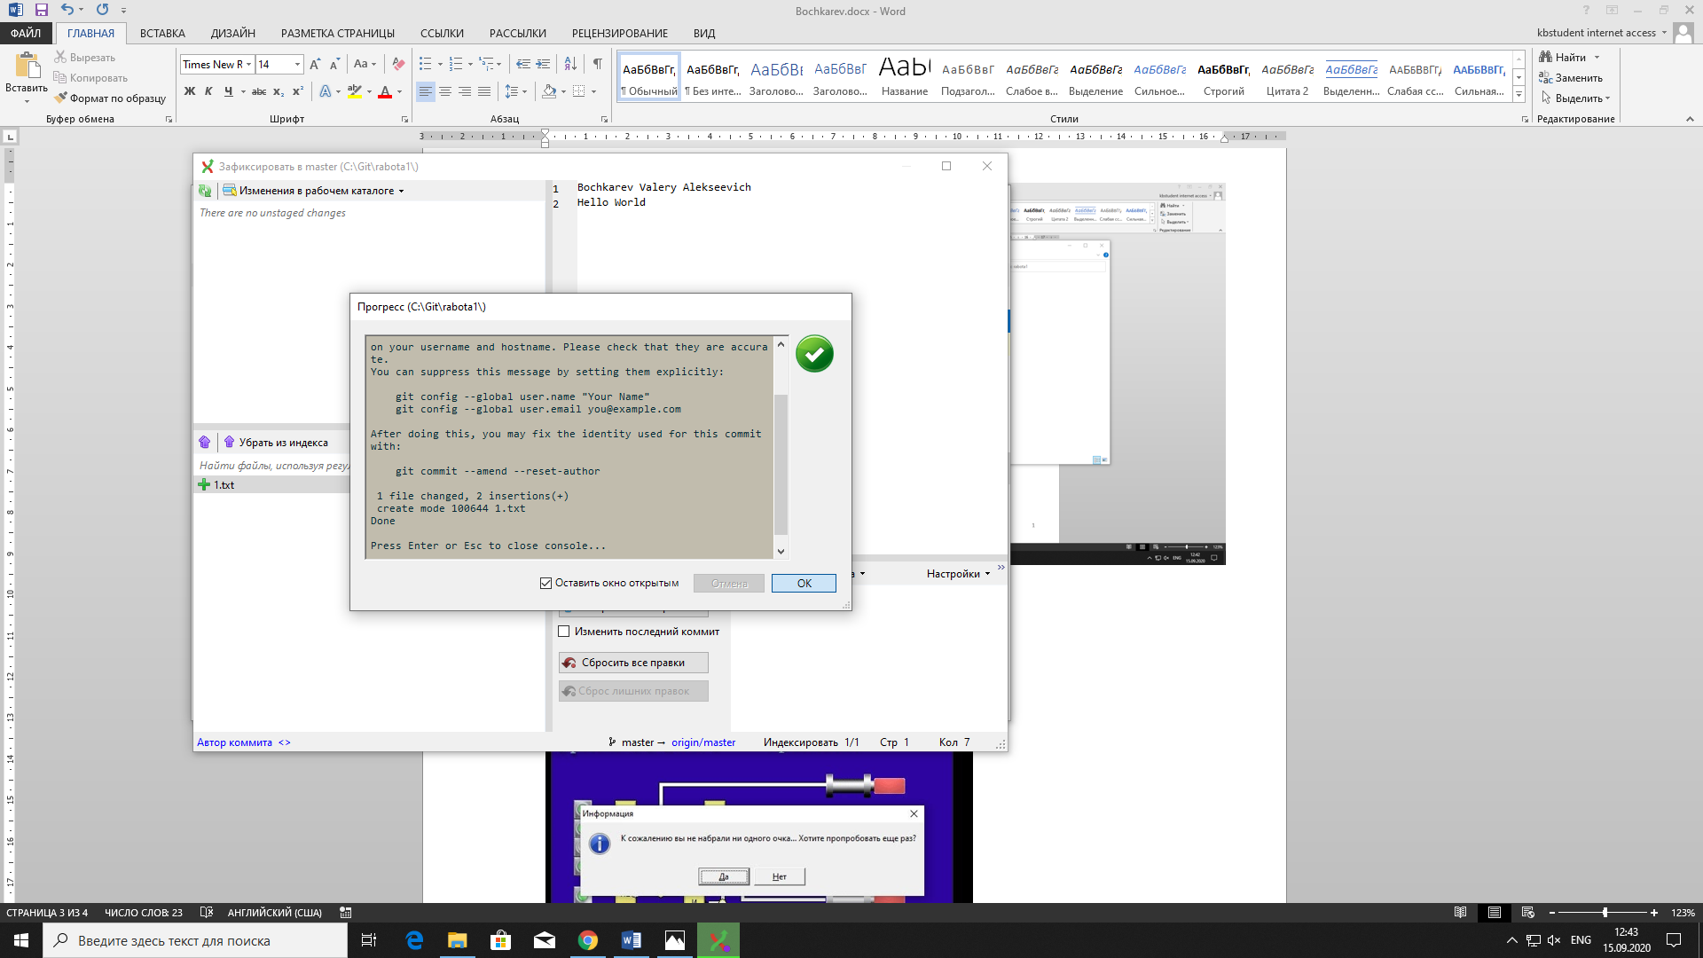

Подтверждение отправки текстового файла.

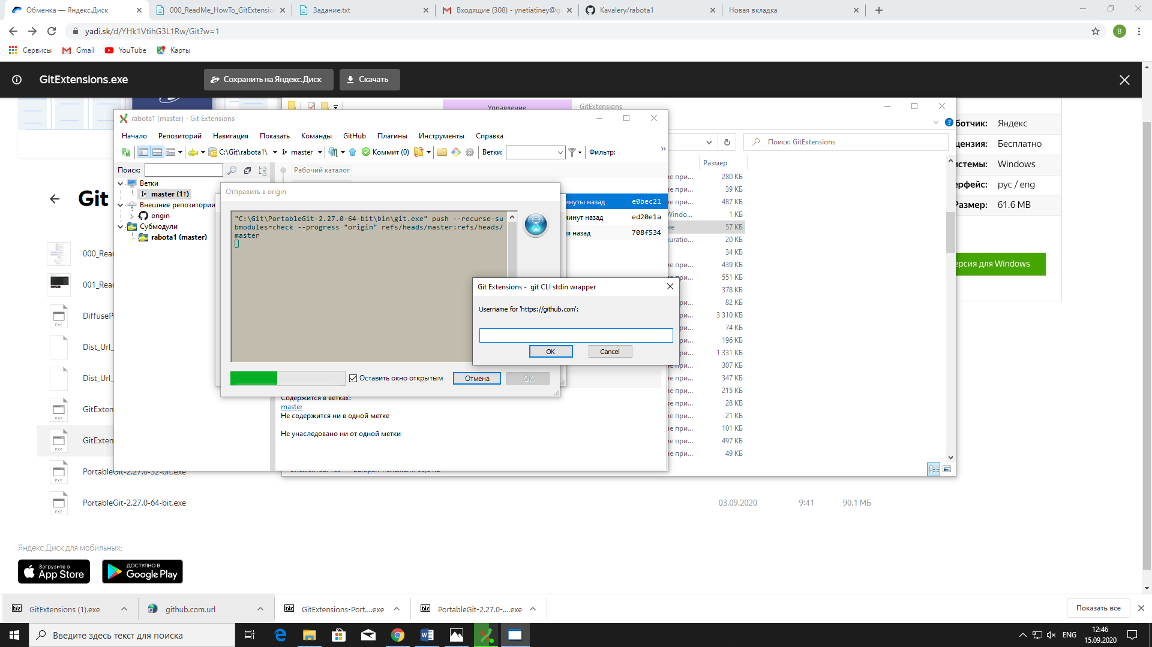

Проверка наличия текстового файла на Github.

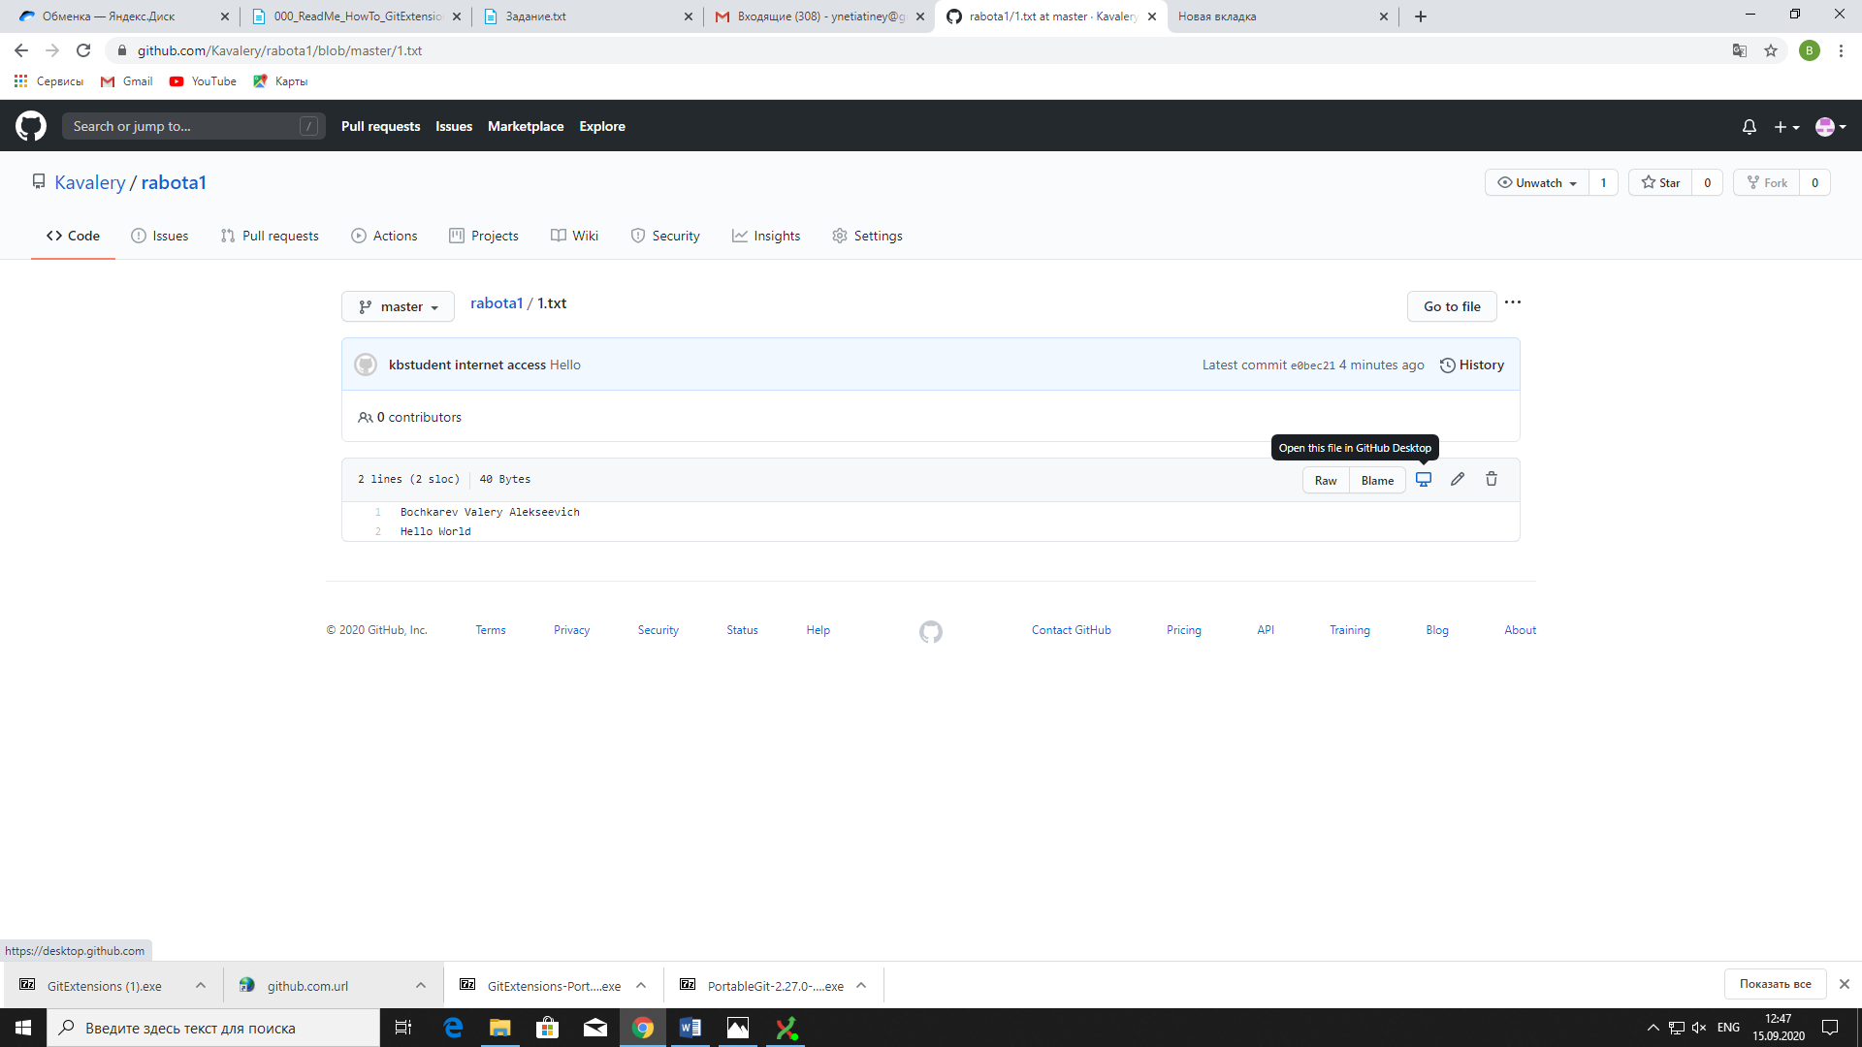

**Задание №2**

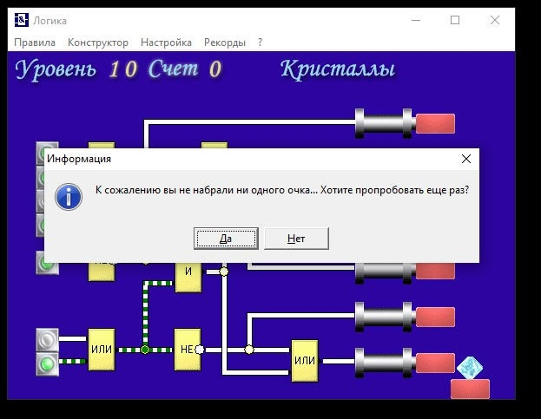Пройти задание-игру на алгебру логики.

**Задание №3**

Напечатать программу, которая выводит ФИО и дату рождения на языке программирования «brainf».

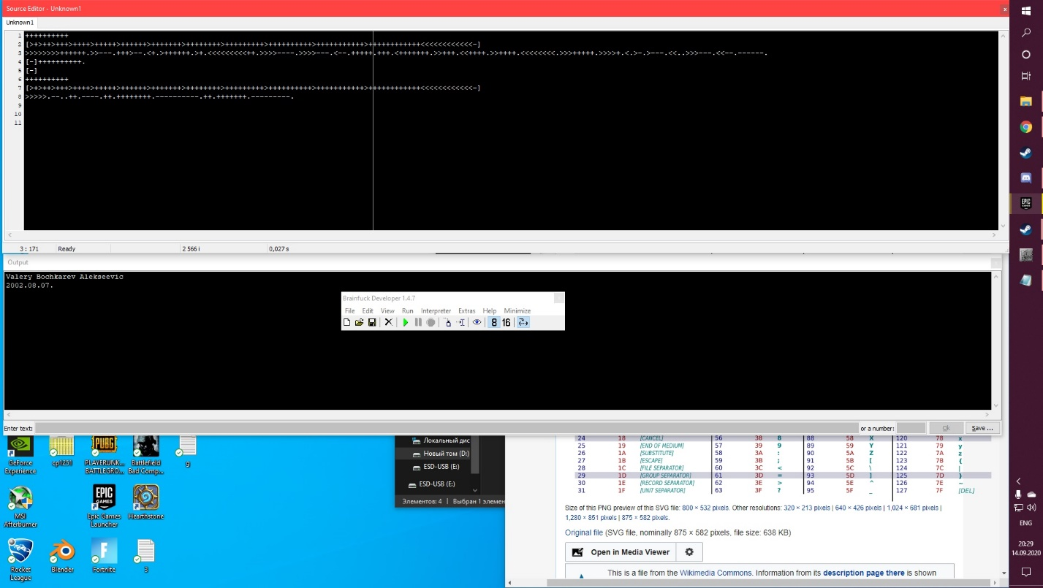

Вывод: в ходе практической работы я отработал навыки работы с репозиторием и отправки файлов на Github, вспомнил основы алгебры логики и создал программу на языке «brainf».